Universidad Continental
Asignatura: Construcción de Software (ASUC00947)
Título del Proyecto: Lista de Tareas
Informe Técnico - Implementación de Solución con Pruebas y Gestión de Versiones
Integrante 1 | Edwin Guevara Salazar - Desarrollo, pruebas, Git, Docker y documentación
Integrante 2 | [Nombre y apellidos] - Rol
Integrante 3 | [Nombre y apellidos] - Rol
Fecha de entrega | 09/05/2026
Repositorio GitHub | [Pegar enlace del repositorio]

El presente informe se estructura de acuerdo con el formato solicitado para la evaluación final: portada, resumen ejecutivo, desarrollo del proyecto, planificación, experimentación, uso de herramientas modernas, análisis de resultados, conclusiones y recomendaciones.

2. Resumen Ejecutivo
- Problema abordado: La organización de tareas académicas, laborales y personales puede volverse desordenada cuando se gestiona de forma manual o en notas dispersas. Por ello, se desarrolló una aplicación web básica que permite registrar, visualizar, editar, completar y eliminar tareas desde un navegador.
- Objetivos del proyecto: Implementar una solución web simple y funcional, validar su comportamiento mediante pruebas unitarias, gestionar el código con Git y preparar su ejecución mediante Docker.
- Tecnologías/metodologías utilizadas: Python, Flask, SQLite, HTML, CSS, JavaScript, pytest, Git, GitHub, Docker y un flujo de trabajo basado en ramas main y develop.
- Resultados clave: Se obtuvo una aplicación funcional de lista de tareas con operaciones CRUD, tres pruebas unitarias aprobadas, estructura limpia de proyecto, Dockerfile funcional y documentación técnica para reproducir la ejecución.

3. Desarrollo del Proyecto

3.1 Diseño del Proyecto
- Necesidades identificadas: Se identificó la necesidad de contar con una herramienta sencilla para organizar tareas pendientes y completadas, permitiendo que el usuario mantenga control visual de sus actividades, prioridades y estado de avance.
- Objetivos:
- Desarrollar una aplicación web básica denominada Lista de Tareas usando Python y Flask.
- Implementar funciones de registro, edición, eliminación, filtrado y cambio de estado de tareas.
- Aplicar pruebas unitarias documentadas para validar el funcionamiento de la aplicación.
- Gestionar el proyecto con Git usando las ramas main y develop.
- Crear un Dockerfile que permita ejecutar la aplicación en un entorno contenerizado.
Diagrama de arquitectura y/o estructura del proyecto:
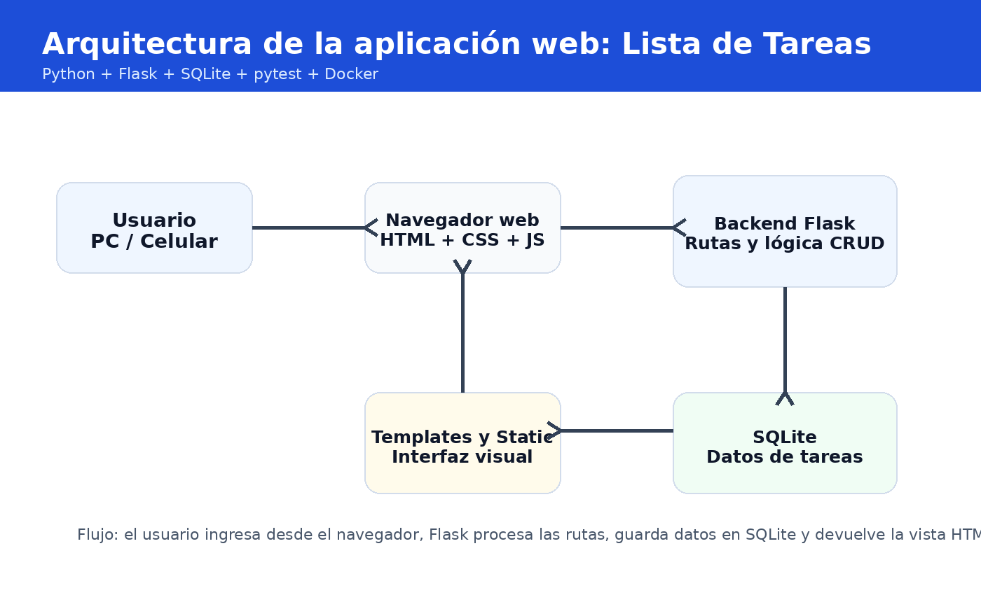
Figura 1. Arquitectura general de la aplicación web Lista de Tareas.
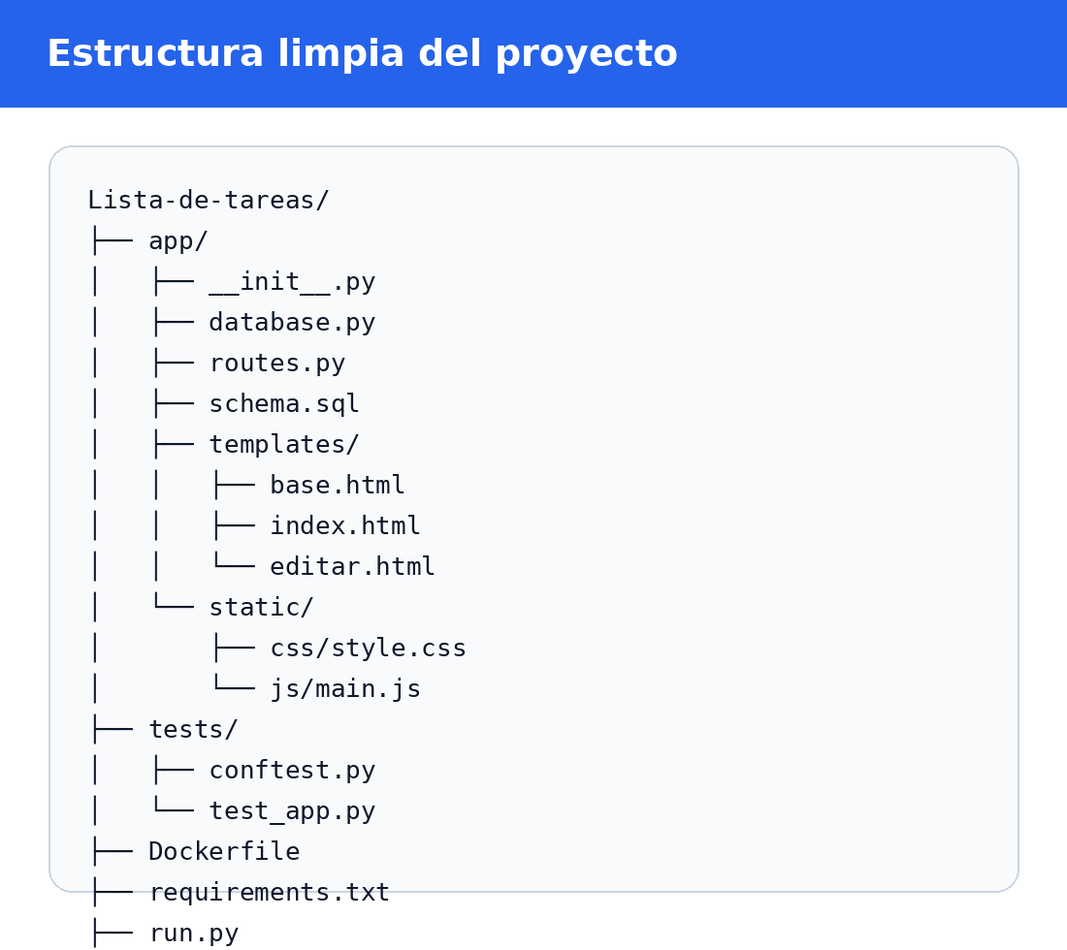
Figura 2. Estructura limpia del proyecto desarrollada para la evaluación.

3.2 Planificación
Cronograma:
Actividad | Responsable | Tiempo estimado | Recursos necesarios
Análisis de consigna y rúbrica | Edwin Guevara | 1 hora | Documento de evaluación, criterios de rúbrica
Diseño de estructura del proyecto | Edwin Guevara | 1 hora | VS Code, Python, Flask
Desarrollo de aplicación web | Edwin Guevara | 4 horas | Python, Flask, HTML, CSS, SQLite
Desarrollo de pruebas | Edwin Guevara | 3 horas | IDE, pytest, cliente de pruebas Flask
Implementación Docker | Edwin Guevara | 2 horas | Dockerfile, documentación, requirements.txt
Gestión con Git y GitHub | Edwin Guevara | 1 hora | Git, GitHub, ramas main/develop
Elaboración del informe técnico | Edwin Guevara | 3 horas | Word, capturas, evidencias del proyecto

3.3 Experimentación
- Pruebas unitarias:
Se implementaron pruebas con pytest para validar la respuesta de la ruta principal, el registro de una tarea y el cambio de estado de una tarea. A continuación se muestra un ejemplo representativo del archivo tests/test_app.py:
# Ejemplo de prueba (Python / pytest)
def test_pagina_principal_carga_correctamente(client):
"""Objetivo: validar que la ruta principal responda sin errores."""
response = client.get("/")
assert response.status_code == 200
assert b"Lista de Tareas" in response.data
- Principios/procedimientos: Las pruebas se diseñaron bajo el principio de validación temprana del comportamiento esperado. Se utilizó el cliente de pruebas de Flask para simular solicitudes HTTP sin ejecutar un servidor real. Cada prueba tiene un objetivo específico, datos controlados y una afirmación que confirma el resultado esperado.
- Resultados:
- Prueba 1: Pasó - Carga correcta de la página principal.
- Prueba 2: Pasó - Registro correcto de una nueva tarea.
- Prueba 3: Pasó - Cambio de estado de pendiente a completada.
- Resultado general: 3 pruebas aprobadas en pytest.
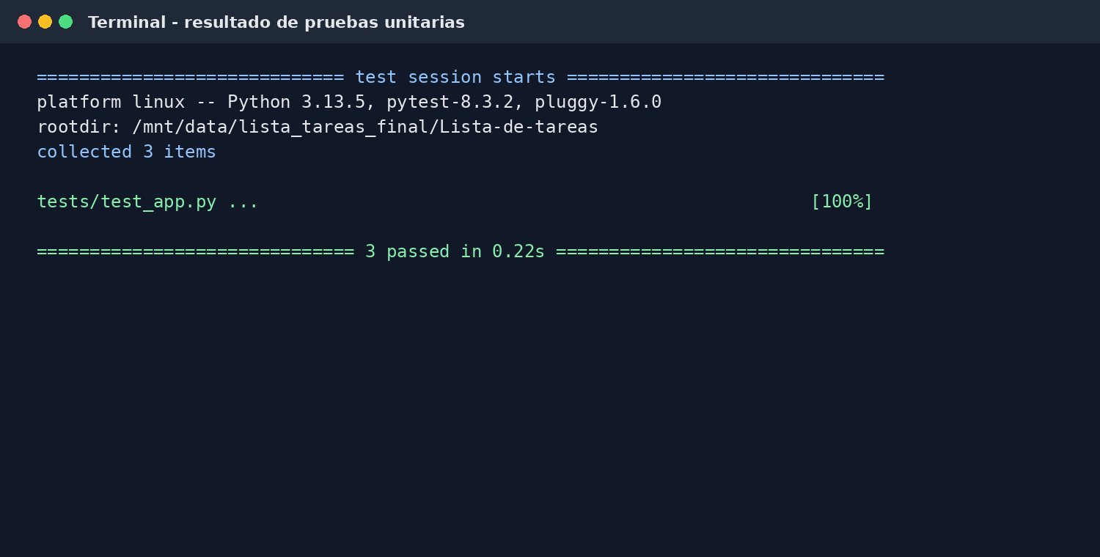
Figura 3. Resultado de ejecución de pruebas unitarias con pytest.

3.4 Uso de Herramientas Modernas
- Metodologías comparadas:
Metodología | Ventajas | Desventajas | Aplicación en el proyecto
TDD / pruebas unitarias | Detecta errores temprano y permite validar funciones críticas. | Requiere mayor tiempo inicial para diseñar casos de prueba. | Se aplicó mediante pytest para validar rutas y operaciones principales.
Desarrollo tradicional | Permite avanzar rápido en una primera versión funcional. | Puede detectar errores tarde si no se prueba de forma sistemática. | Se usó como base para implementar la interfaz y luego validar con pruebas.

- Herramientas implementadas:
Docker:
# Dockerfile
FROM python:3.11-slim
ENV PYTHONDONTWRITEBYTECODE=1
ENV PYTHONUNBUFFERED=1
WORKDIR /app
COPY requirements.txt .
RUN pip install --no-cache-dir -r requirements.txt
COPY . .
EXPOSE 5000
CMD ["python", "run.py"]
Git:
# Flujo de ramas solicitado en la rúbrica
git checkout -b develop # Rama para desarrollo
git add .
git commit -m "Implementación inicial de Lista de Tareas"
git push origin develop
git checkout main # Rama estable
git merge develop
git push origin main
Herramienta | Uso dentro del proyecto
Python | Lenguaje principal para la lógica de la aplicación.
Flask | Framework web usado para rutas, vistas y respuesta HTTP.
SQLite | Base de datos local para almacenar tareas.
pytest | Framework usado para las pruebas unitarias.
Git y GitHub | Control de versiones y publicación del repositorio.
Docker | Contenerización de la aplicación para mejorar portabilidad.

4. Análisis de Resultados
- Validación de pruebas:
- 3 pruebas unitarias ejecutadas.
- 3 pruebas aprobadas correctamente.
- Cobertura funcional validada: ruta principal, registro de tarea y actualización de estado.
- Resultado de pytest: 3 passed.
La validación permitió confirmar que la aplicación responde correctamente en su ruta principal y que las operaciones principales de gestión de tareas funcionan de acuerdo con lo esperado. Aunque el alcance del proyecto es básico, las pruebas implementadas evidencian una práctica de experimentación alineada con la rúbrica, porque se definieron objetivos, procedimientos, recursos y resultados verificables.
- Problemas y soluciones:
N.° | Problema identificado | Solución aplicada
1 | La aplicación debía ejecutarse fuera del entorno local del desarrollador. | Se creó un Dockerfile para preparar una imagen portable con Python y las dependencias necesarias.
2 | Era necesario separar una versión estable y una versión de desarrollo. | Se definió el flujo de ramas main y develop para ordenar el control de versiones.
3 | Se requería comprobar que la app funcionara y no solo mostrar código. | Se implementaron pruebas unitarias con pytest y se documentó el resultado de ejecución.
4 | La estructura inicial podía volverse difícil de mantener. | Se organizó el proyecto en carpetas app, templates, static, tests, docs y evidencias.

5. Conclusiones y Recomendaciones
- Logros:
- Aplicación web funcional desarrollada con Python y Flask.
- Operaciones CRUD implementadas para gestionar tareas.
- Base de datos SQLite integrada para persistencia local.
- Pruebas unitarias implementadas con pytest.
- Proyecto gestionado con Git mediante ramas main y develop.
- Dockerfile funcional creado para contenerizar la aplicación.
- Informe técnico estructurado según la rúbrica de evaluación.
- Mejoras futuras:
- Integrar GitHub Actions para CI-CD.
- Aumentar la cobertura de pruebas con más casos de edición, eliminación y filtros.
- Implementar login de usuarios para separar tareas por cuenta.
- Migrar de SQLite a PostgreSQL si la aplicación se publica para usuarios reales.
- Agregar panel de métricas, fechas límite y notificaciones.
- Publicar la aplicación en una plataforma como Render, Railway o PythonAnywhere.
Conclusión final: El proyecto cumple con los elementos centrales solicitados en la evaluación final: solución web básica, experimentación mediante pruebas, gestión de versiones, uso de herramientas modernas y documentación técnica. La aplicación Lista de Tareas representa una base funcional que puede evolucionar hacia una solución más completa para gestión personal o académica de actividades.

